学员平台操作手册
工作室介绍
学员使用账号、密码登录平台后，直接进入个人工作室，下面先对工作室做一个大概的介绍：
个人信息区

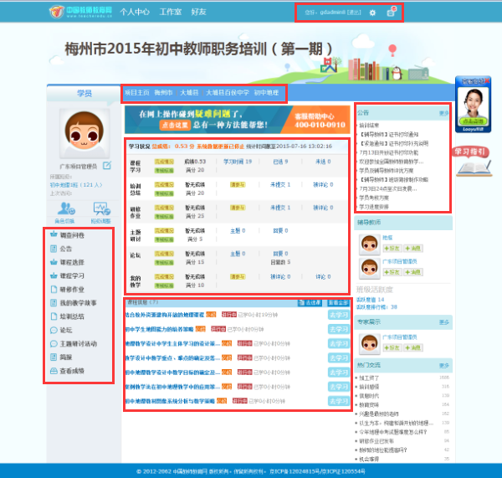

各级主页导航区
公告栏

功能区

考核区

课程学习区

查看公告
项目管理员和辅导教师会在培训期间发布公告（如培训考核方案、学习进度安排及学习提醒等重要通知），学员点击功左侧能菜单列表中的【公告】按钮后，再点击公告标题即可查看具体内容，操作如下图：
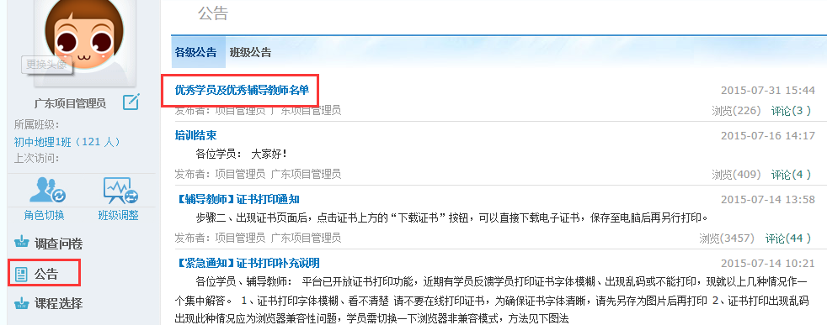
点击公告标题即可查看具体内容
课程选择
点击功能菜单列表中的【课程选择】按钮，在【待选课程】列表中点击需要学习课程名称后面的【加入必选库】按钮，然后点击右上方的【课程备选库】按钮，即会弹出一个已选课程弹窗，确认课程后点击【提交选课】即可。
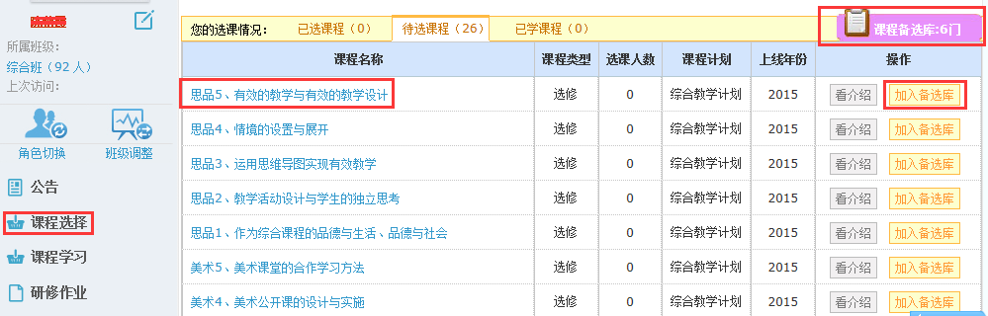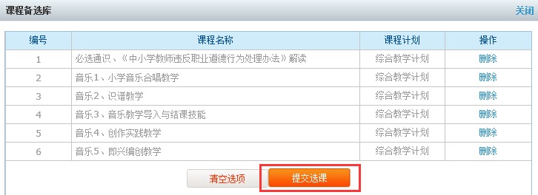

课程学习
选好课程后，在左侧功能菜单列表中点击【课程学习】按钮，再点击“课程名称”或者【去学习】按钮即可学习课程内容。
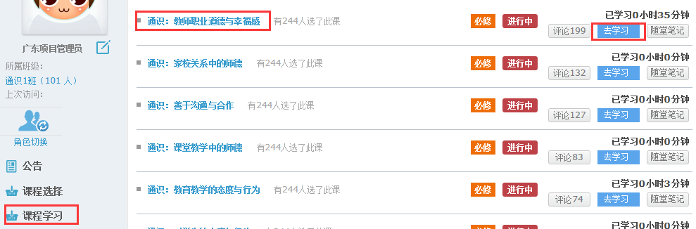
在课程学习的过程中，学员可发表评论，也可记下随堂笔记，点击课程页面右上方相应操作按钮即可；如要结束本门课程的学习，务必点击课程页面右上方的【结束学习】按钮，避免学习时间未累计上。
如要结束本门课程的学习，务必点击此处【结束学习】按钮，以免学习时间未累计上。

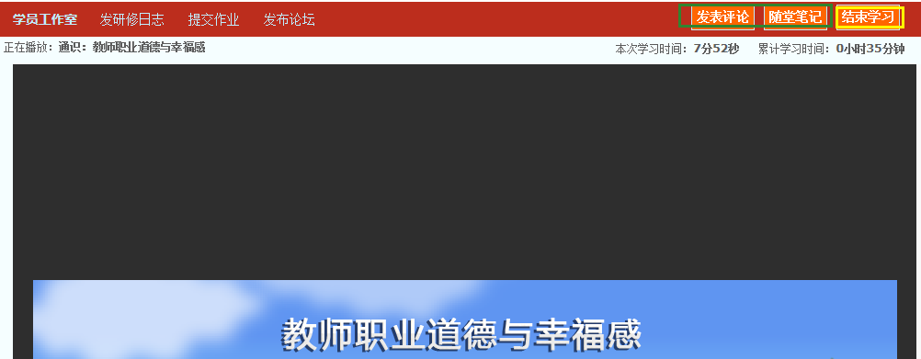

提交研修作业
点击左侧功能菜单列表中的【研修作业】按钮，进入作业列表，可以查看未提交的作业以及剩余提交时间。点击【提交研修作业】按钮，可进入提交研修作业页面，在文本框中输入作业内容后点击【提交】按钮即可。
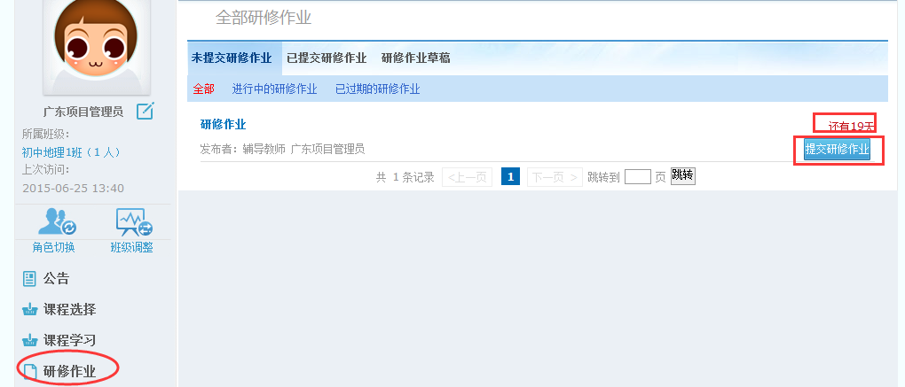
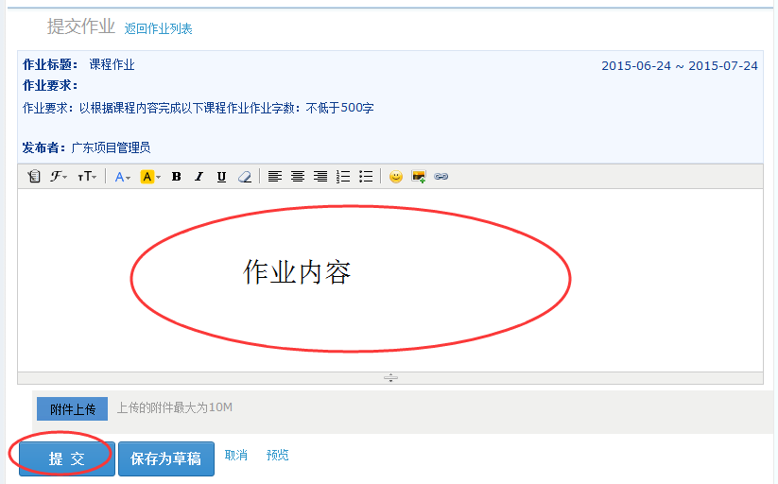
在作业列表页面，点击左上方的“已提交研修作业”按钮，可以查看辅导教师作业批阅情况，辅导教师评定的等级和评语。辅导教师未批阅的研修作业只要未过截止提交时间，可以点击研修作业右下角的“重新提交”按钮，可进行修改重新提交。
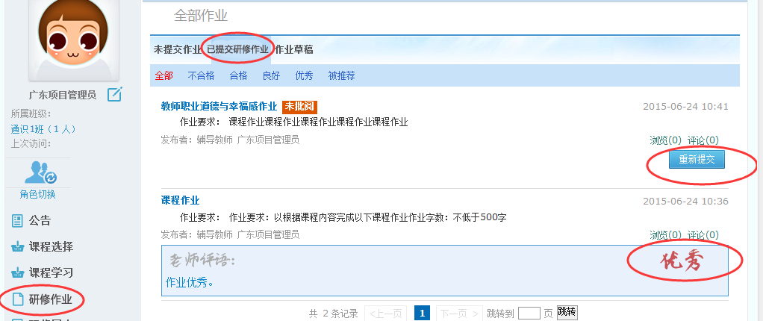
分享我的教学故事（发布拓展资源分享操作与之类似，在此以我的教学故事为例）
点击左侧功能菜单列表中的【我的教学故事】按钮后，再点击页面右上方的【发布】按钮进入我的教学故事编辑页面，在编辑框中输入内容，点击编辑框下方的【发布】按钮即可。
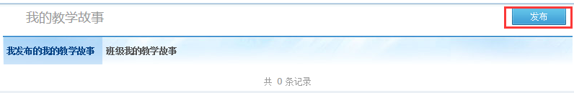
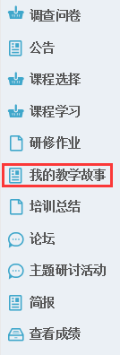
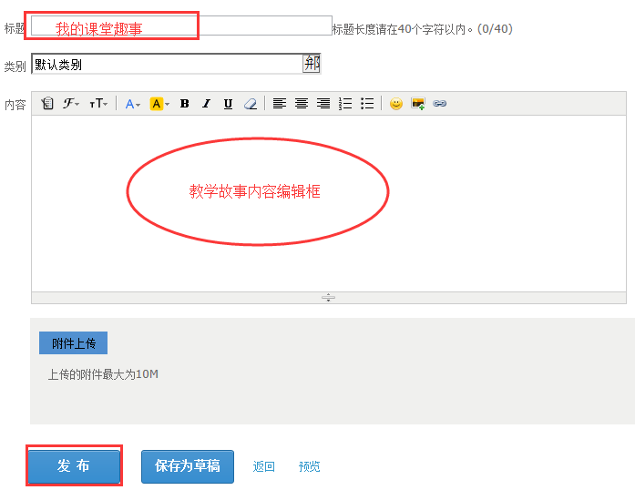

论坛研讨
点击左侧功能菜单列表中的【论坛】按钮，点击【发布】按钮进入编辑页面，输入标题和内容后，再点击编辑框下方的【发布】按钮，即可发帖。

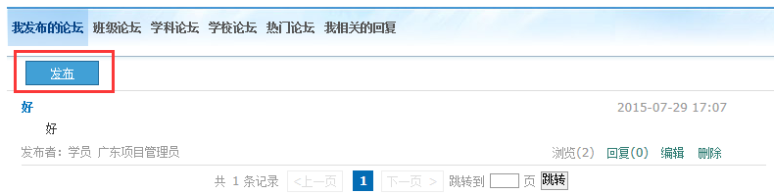
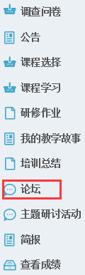

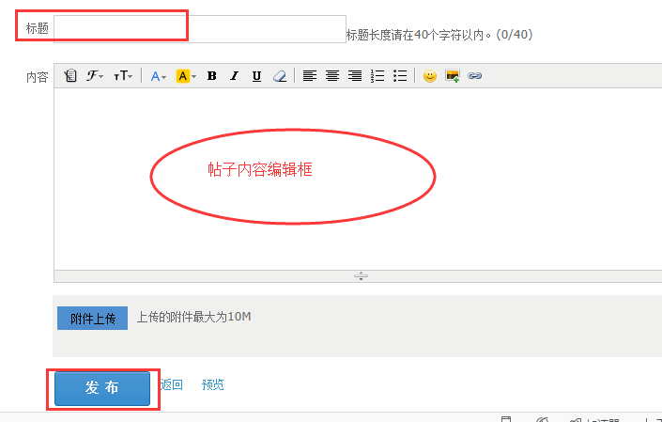

如想回复其他学员或者辅导教师的帖子，点击【班级论坛】、【学科论坛】、【学校论坛】或者【热门论坛】可进入到相应的帖子列表，然后再点击【回复】按钮，输入内容点击【发布】即可。
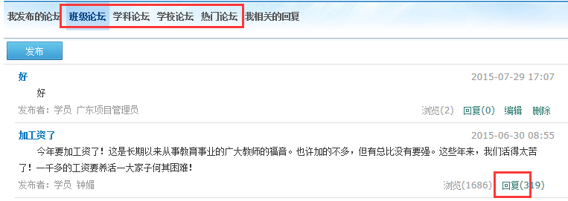
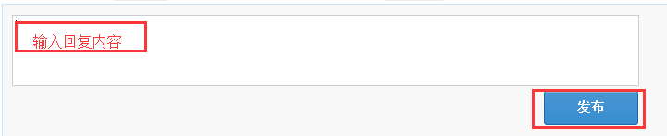

主题活动
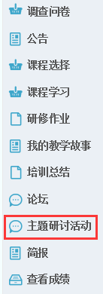
点击左侧功能菜单列表中的【主题研讨活动】按钮，进入主题研讨页面，点击【回复】按钮，输入内容，点击【发布】按钮即参与主题研讨。

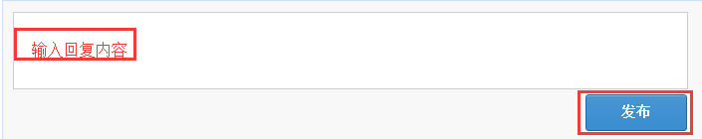

评论简报
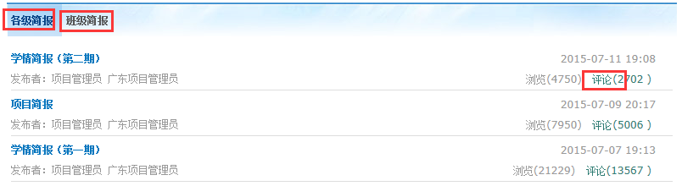
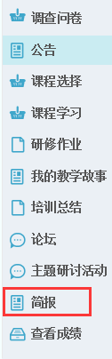
点击左侧功能菜单列表中的【简报】按钮，点击【各级简报】或者【班级简报】进入对应简报列表，点击【评论】，输入内容后点击【发布】即可评论简报。

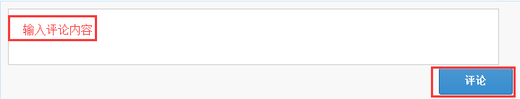

查看成绩
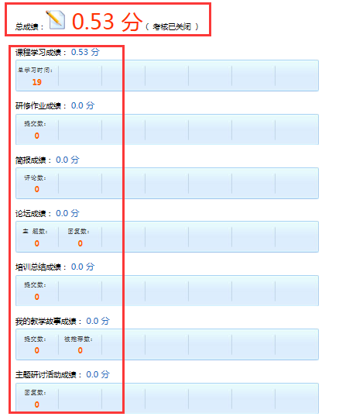
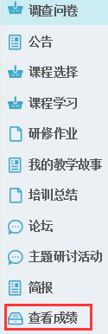
点击功能菜单列表中的【查看成绩】按钮，即可看到自己目前各考核相的分数和总成绩。

修改个人资料及密码
在工作室页面的右上方，点击即可检查个人信息是否正确，也可修改个人信息和密码。
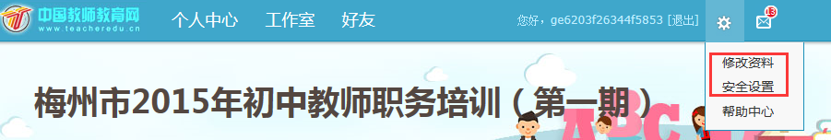
查阅、发送消息
在工作室页面右上方，点击即可查看通知和消息，进入消息页面后，也可对其他学员发送短消息和回复学员的消息。
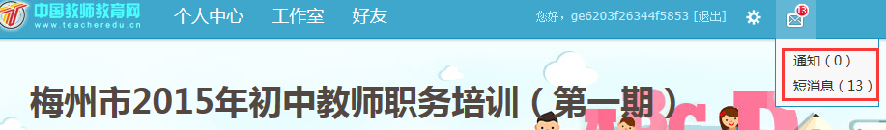

班级主页
点击个人头像下方的“班级名称”即可进入班级主页，班级主页呈现的是本班学员和辅导教师的学习、辅导情况。
